Slovenský zväz športového rybolovu
Slovenský rybársky zväz – Rada Žilina,
MsO SRZ Lučenec
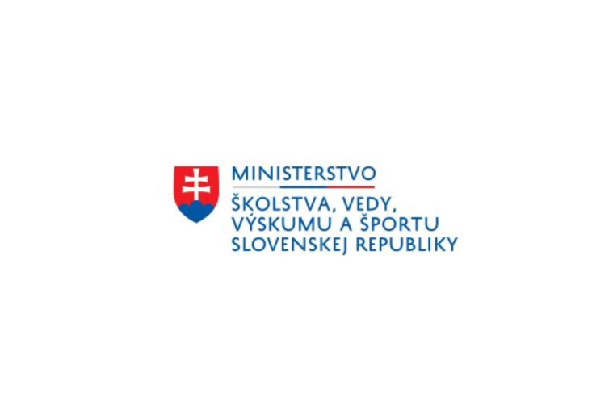

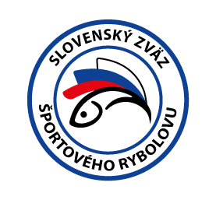
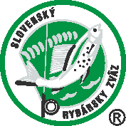

Propozície
LRU – K - na položenú

Majstrovstvá SR juniorov

29.09.2022– 02.10.2022
VN Veľké Dravce 3-5950-1-1

Podľa plánu športovej činnosti na rok 2022 Slovenský zväz športového rybolovu v spolupráci so SRZ Rada Žilina a MsO SRZ Lučenec usporiada Majstrovstvá SR juniorov LRU kapor.

Účastníci pretekov: družstvá OZ SRZ ktoré sa prihlásili do 20.09.2022
1) Kysucké Nové Mesto
2) Levoča - Levocarp Team
3) Poprad - CT Tatry
4) Sekule - Moravský Svätý Ján Nikl &amp; Carp´rus
5) Senica - Orthodox Carp-Family Fishing
6) Stropkov - SCALE FISHING
7) Trebišov
8) Trenčín A - DR BAITS

Termín konania: 29.09.2022– 02.10.2022

Miesto konania: VN Veľké Dravce 3-5950-1-1

Organizačný štáb:
Riaditeľ pretekov: Matej Bella
Garant rady SRZ: Ľubomír Žabčik
Hlavný rozhodca: Slavomír Drozd
Sektorový rozhodca: Marcel Troop
Technický vedúci: Slavomír Drozd
Bodovacia komisia: Slavomír Drozd ,Marcel Troop +vedúci drožstva
Zdravotnícke zabezpečenie: Braňo Klein- záchranár RZP

V prípade nepriaznivej pandemickej situácie môžu byť preteky preložené alebo zrušené, informácia bude zverejnená týždeň pred pretekmi.

Každé družstvo (pretekár) je povinný dodržiavať hygienické opatrenia podľa aktuálnej vyhlášky Úradu verejného zdravotníctva SR, ktoré budú zverejnené pred pretekmi.

Technické pokyny:
- Športový rybársky pretek je usporiadaný podľa zákona 216/2018 Z.z. § 20 a vykonávacej vyhlášky 381/2018 § 15.
- Preteká sa podľa súťažných súťažných pravidiel SZŠR pre LRU K – na položenú platných pre rok 2022.
- Súťaž bude pozostávať z jednej 72-hodinovej etapy.
- Používanie živých nástrah alebo návnad je prísne zakázané.
- Celkové množstvo nástrah a návnad nie je obmedzené .
- Nástrahy: môže sa použiť – partikel a rôzne semená, boilies (aj plávajúce), pelety, umelé nástrahy imitujúce partikel. Nástrahy sa môžu obaliť pastou prípadne dipom.
- Návnady: môže sa použiť – boilies, pelety, múčky, method mixy, tepelne upravený partikel
- Obaľovanie olova je zakázané

Špeciálne pokyny k týmto pretekom:

- Povinná výbava družstva: podložka(vaničkového typu), 3 kusov carpsak

Pretekárska trať:

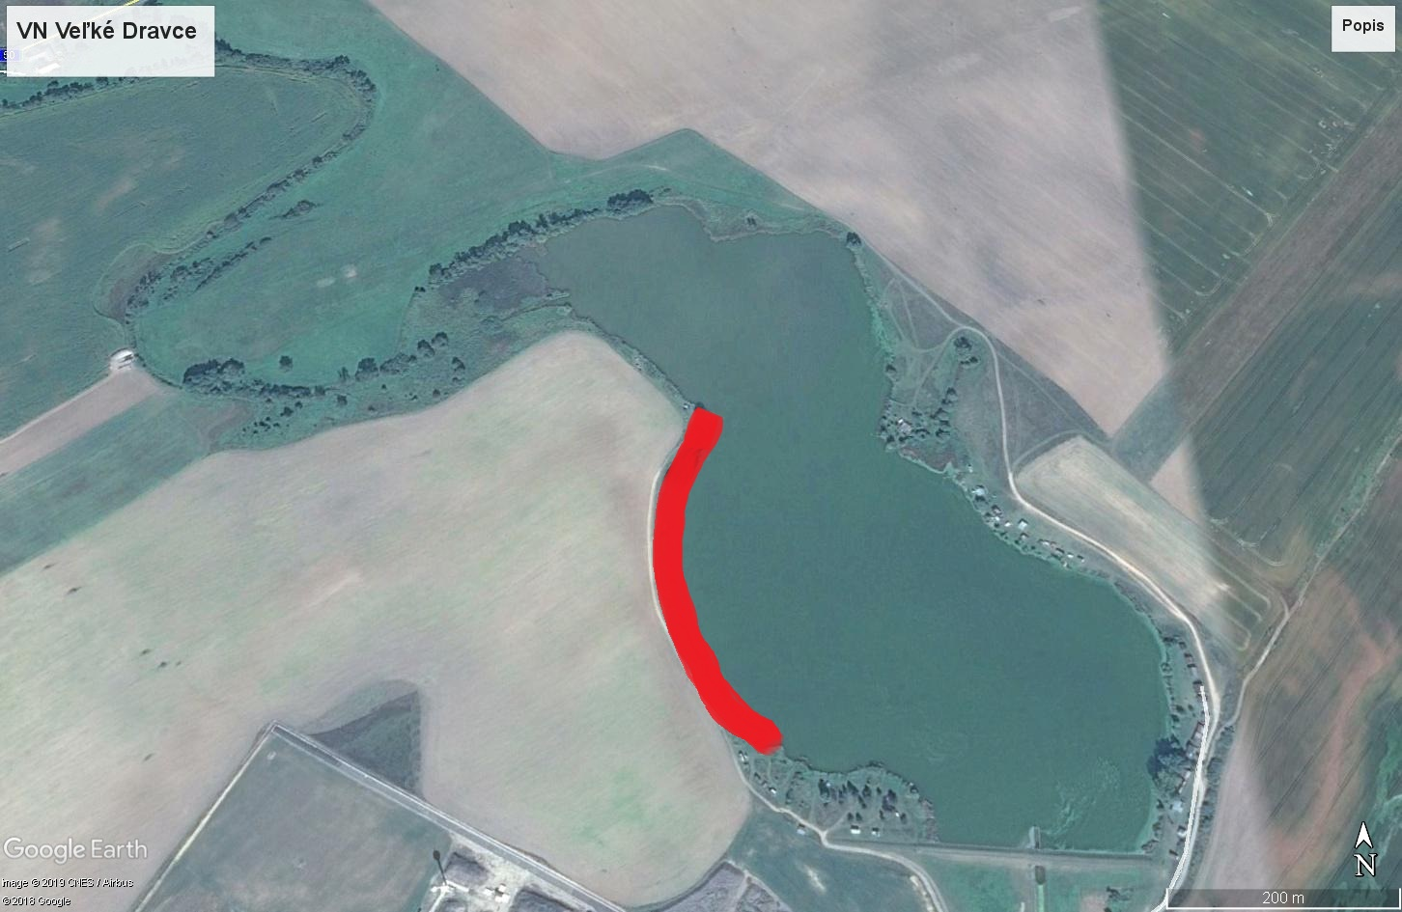

Prístup na trať: dostupné automobilom

GPS súradnice: https://goo.gl/maps/vst39FMjN28pDfVD8 48.356854, 19.842491

Lovné miesto: Lovné miesto bude viditeľne vyznačené a v čase od 22:00 do 6:00 osvetlené bielym neoslňujúcim svetlom. Zdolávanie, nahadzovanie a kŕmenie musí byť iba zo svojho lovného priestoru. Nahadzovanie mimo tejto oblasti je zakázané

Lov: Počas lovu sa všetky montáže nahadzujú iba pomocou rybárskych prútov.

Bodovanie: Boduje sa iba kapor a amur s hmotnosťou najmenej 1500 gramov. V prípade, že tím zavolá rozhodcu a ryba nebude bodovaná (tolerancia 200g) napíše rozhodca do hárku záznam o ulovenej nebodovanej rybe. V prípade druhého takéhoto hlásenia sa nebude tímu počítať ďalšia ulovená bodovaná ryba.
Ryby sa musia udržiavať nažive iba v sakoch na lov kaprov (iba 1 ryba na 1 carpsak).
Pretek vyhráva tím, ktorý bude mať najviac kg ulovených bodovaných rýb. V prípade rovnakého váhového súčtu bude rozhodovať najväčšia ulovená ryba

Časový harmonogram a rozpis signálov:
Príchod súťažných družstiev je možný už stredu podvečer.

Štvrtok 29.09.2022
8:00 registrácia účastníkov
8:30 losovanie miest
10:00 príprava lovných miest a 1.signál
12:00 začiatok pretekov , kŕmenie a lov rýb 2.signál

Piatok 30.09.2022 - priebeh preteku.

Sobota 1.10.2022 - priebeh preteku.

Nedeľa 2.10.2022
11:45 3.signál 15 min. pred ukončením pretekov
12:00 4.signál koniec pretekov
12:15 5.signál v prípade zdolávaného úlovku zaseknutého pred vydaním 4 signálu. Max doba zdolávania 15minút.
13:00 Vyhodnotenie

Záverečné ustanovenia:
- Všetci pretekári musia mať platné registračné preukazy športovca SZŠR a preukazy člena SRZ. Vedúci družstva musí na požiadanie rozhodcu predložiť súpisku družstva.
- Preteká sa za každého počasia. V prípade núteného prerušenia (napr. búrka, prírodná katastrofa, atď.), preteky sú platné za predpokladu, že ligové kolo trvalo najmenej 24 hod.
- Každý z účastníkov sa akcie zúčastňuje na vlastnú zodpovednosť a v prípade juniorov do 18 rokov na zodpovednosť zákonných zástupcov.
- Každý z účastníkov pretekov, vrátane ich sprievodu, je povinný správať sa šetrne a ohľaduplne k prírode a k uloveným rybám!
- Je prísne zakázané akokoľvek poškodzovať pobrežné porasty a zakladať oheň inak, než v nadzemných zariadeniach (gril, varič).
- Po ukončení pretekov je každý povinný odpratať odpadky zo svojho lovného miesta.
- Na stanovisku sú povinné rybárske stany.
- V noci môžu do stanovísk svojich konkurentov vstupovať iba kapitáni tímov, ale musia byť sprevádzaní rozhodcom alebo kapitánom iného tímu.
Občerstvenie: je potrebné zabezpečiť individuálne

Informácie o pretekoch: Slavomír Drozd 0903 572 202

Propozície kontroloval vedúci ŠO LRU – K.

Organizačný štáb Vám želá veľa úspechov na pretekoch.

Petrov zdar!

